Vad kan du om trägolv?

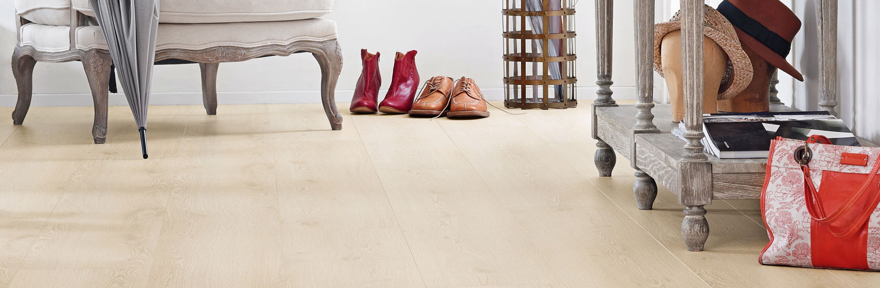

Testa dina golvkunskaper här. Har du alla rätt så är du förmodligen en expert, om inte så är du
alltid välkommen in till oss på Woody Bygghandel för rådgivning. Lycka till!

1. I vilken riktning ska du lägga ett trägolv?

A. I gångriktningen

B. I ljusriktningen

C. I rummets längdriktning

2. Vilket är det vanligaste skälet till golvknarr i nylagda golv?

A. Du har lagt det i fel riktning

B. Dåligt förarbete, ojämnt undergolv

C. Du har glömt dina glasögon under golvet

3. Vad gör man åt små hack och repor i ett trägolv?

A. Dölj det med en matta

B. Slipa om golvet

C. Använder smältvax

4. Hur undviker man att trägolvet börjar bågna?

A. Höj temperaturen i rummet till 25°

B. Installera en avfuktare

C. Lämna en rörelsefog på minst 8–10 mm runt om

5. På vilket sätt är Tarketts trägolv särskilt anpassat till vårt nordiska klimat?

A. Extra lång torkningsprocess

B. Treskiktkonstruktion

C. Det är det inte

6. Vad heter Tarketts unika lack som förlänger golvets livslängd?

A. Lacato

B. Proteco

C. Ricotto

Svar: 1. Alla svar är faktiskt rätt! Om rummet är kvadratiskt kan du lägga golvet i ljusriktningen och om det är rektangulärt så kan du lägga det i längdriktningen. 2. Förarbetet är A och O. Kolla att undergolvet verkligen är jämnt innan läggningen börjar. 3. Små skador reparerar du lätt med smältvax. Vax i olika färgnyanser gör det lätt att mixa en färgblandning som gör lagningen nästintill osynlig. 4. En för liten rörelsefog kan få trägolvet att bågna eller går isär. Lämna minst 1,5 mm per breddmeter golv runt om. Vid stora ytor, t ex när kök och vardagsrum hänger ihop är det extra viktigt. Helst ska varje rum ha sitt eget golv. Obs! Köksöar och kök ska inte stå på trägolv med flytande läggning. Det låser golvets rörelser. 5. Både A och B. Tarketts långa torkningsprocess ger träet en optimal fuktighet som minimerar rörelserna och treskiktskonstruktionen motverkar rörelser och ger balans i golvet. 6. Proteco är Tarketts dubbelhärdade och slitstarka lack. Det är dessutom vattenbaserat
och fritt från lösningsmedel, så du kan använda det med gott samvete. Proteco Natura är en
matt lack som ger golvet ett mer naturligt utseende.

För ytterligare information, vänligen kontakta:

Mikael Tykesson, marknadschef Woody Bygghandel, mikael.tykesson@woody.se, tel. 0702 -15 75 37

Woody Bygghandel AB är en frivilligkedja inom byggmaterial som med sina 7 miljarder i omsättning, på 122 butiker, är Sveriges ledande kedja med ett tydligt fokus på proffskunden och den medvetne konsumenten. Kedjan ägs av lokala entreprenörer som samarbetar inom områden såsom inköp, marknad, it, miljö och utbildning. Mer info på www.woody.se.

